KOblenzer Modelling Trail (KOMT) – Koblenzer Daumen
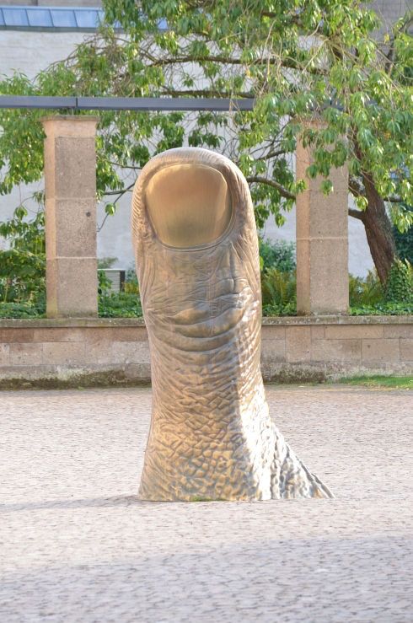
Name:
Vorname:
Schule:
Klasse:
Wie groß müsste der Riese sein, dem dieser Finger gehört?
Lösung:
Rechnung | Begründung/Strategie

Rechnung | Begründung/Strategie

